**GROUP 02**

**Hệ thống học tiếng Anh - 4Lingo**



C:\Users\tdqua_000\Dropbox\SS-Slides\DeCuong-CDIO\Template CDIO v4.2\Templates\Hinh anh\LogoTruong.png



**MỤC LỤC**

[**1**](#_heading=h.30j0zll) **Bảng đánh giá thành viên 2**

[**2**](#_heading=h.1fob9te) **Mô hình quan niệm 3**

[**3**](#_heading=h.3znysh7) **Thiết kế kiến trúc 4**

[**4**](#_heading=h.2et92p0) **Thiết kế dữ liệu 5**

[4.1](#_heading=h.tyjcwt) Sơ đồ dữ liệu 5

[4.2](#_heading=h.3dy6vkm) Đặc tả dữ liệu 5

**TÀI LIỆU THIẾT KẾ**

Tài liệu tập trung vào các chủ đề:

* Tạo ra tài liệu thiết kế phần mềm.
* Hoàn chỉnh tài liệu thiết kế phần mềm với các nội dung:
  + Mô hình quan niệm
  + Thiết kế kiến trúc
  + Thiết kế dữ liệu
  + Thiết kế giao diện người dùng
* Đọc hiểu tài liệu thiết kế phần mềm.

# Bảng đánh giá thành viên

| **MSSV** | **Họ Tên** | **% đóng góp (tối đa 100%)** | **Chữ ký** |
| --- | --- | --- | --- |
| 21120017 | Dương Minh Lợi | 100% |  |
| 21120028 | Nguyễn Phúc Tân | 100% |  |
| 21120350 | Nguyễn Quốc Trung | 100% |  |
| 21120459 | Phan Văn Hoàng | 100% |  |

# 

# Phân chia công việc

Quản lý phân chia công việc Jira của nhóm tại [đây](https://group02englishapp.atlassian.net/jira/core/projects/GE/timeline).

| Công việc | Ngày bắt đầu | Ngày kết thúc | Người được phân công |
| --- | --- | --- | --- |
| Mô hình quan niệm | 11/11/2023 | 20/11/2023 | Nguyễn Phúc Tân  Nguyễn Quốc Trung |
| Cây phân rã hệ thống | 11/11/2023 | 20/11/2023 | Dương Minh Lợi  Phan Văn Hoàng |
| Kiến trúc tổng quan | 21/11/2023 | 4/12/2023 | Dương Minh Lợi  Phan Văn Hoàng |
| Sơ đồ dữ liệu | 21/11/2023 | 4/12/2023 | Nguyễn Quốc Trung |
| Đặc tả dữ liệu | 21/11/2023 | 4/12/2023 | Nguyễn Phúc Tân |

# Mô hình quan niệm

# 

*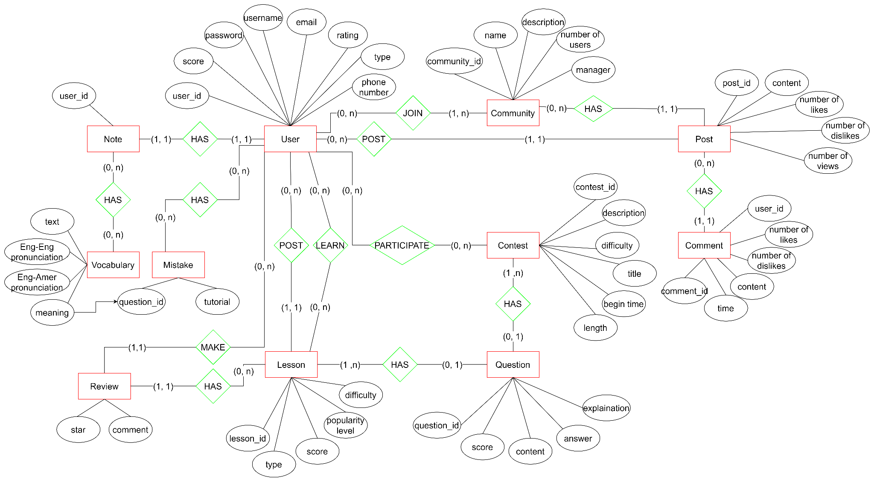*

# Thiết kế kiến trúc

*Cây phân rã hệ thống:*

*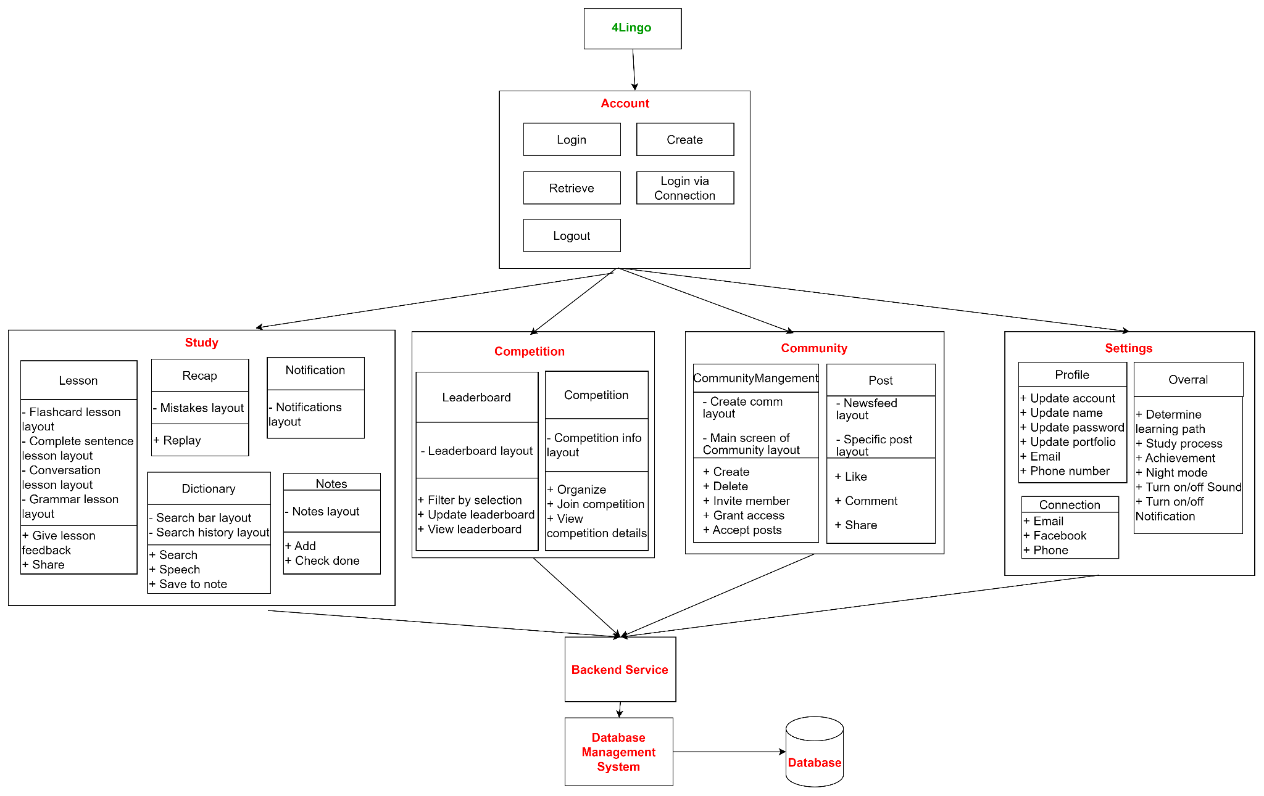*

*Kiến trúc tổng quan:*

*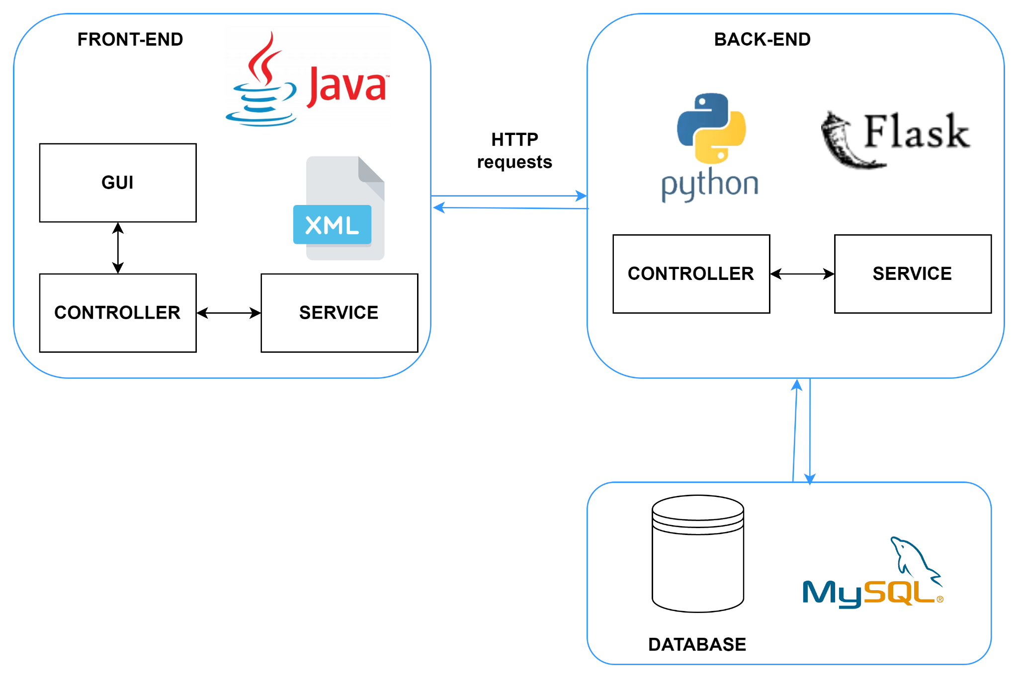*

### Cấu trúc Front-end: Sử dụng Android Studio

1. GUI:

* Triển khai các thành phần giao diện như Activities, Layouts..
* XML Layouts: Xác định cấu trúc và giao diện của các thành phần UI (Views).

1. Controller:

* Xử lý các user inputs và gọi các services để xử lý inputs.
* Nhận response từ services để hiển thị dữ liệu.
* Quản lý lifecycle, flow của ứng dụng.

1. Service:

* Nhận inputs từ Controller, thực hiện request HTTP để Back-end xử lý các business logic, retrieve dữ liệu, …
* Nhận response từ Back-end và trả về cho Controller.

### Cấu trúc Back-end: Sử dụng Flask Python

1. Controller

* Định dạng các routes và xử lý HTTP requests.
* Phân tích các requests và gọi đến các services thích hợp.

1. Service:

* SQLAlchemy trong Flask sử dụng để kết nối và tương tác với cơ sở dữ liệu.
* Gọi các Third party APIs nếu cần thiết.

### Cấu trúc Database

1. Database:

* Sử dụng MySQL để tạo bảng lưu trữ các loại dữ liệu và liên kết các mối quan hệ giữa các bảng dữ liệu.

# Thiết kế dữ liệu

## Sơ đồ dữ liệu

Sơ đồ mô tả dữ các thành phần dữ liệu và mối liên hệ giữa chúng tại [đây](https://app.diagrams.net/#G10-aSUB08LRBz7B_KQh4FCC5gp-fT1DvR).

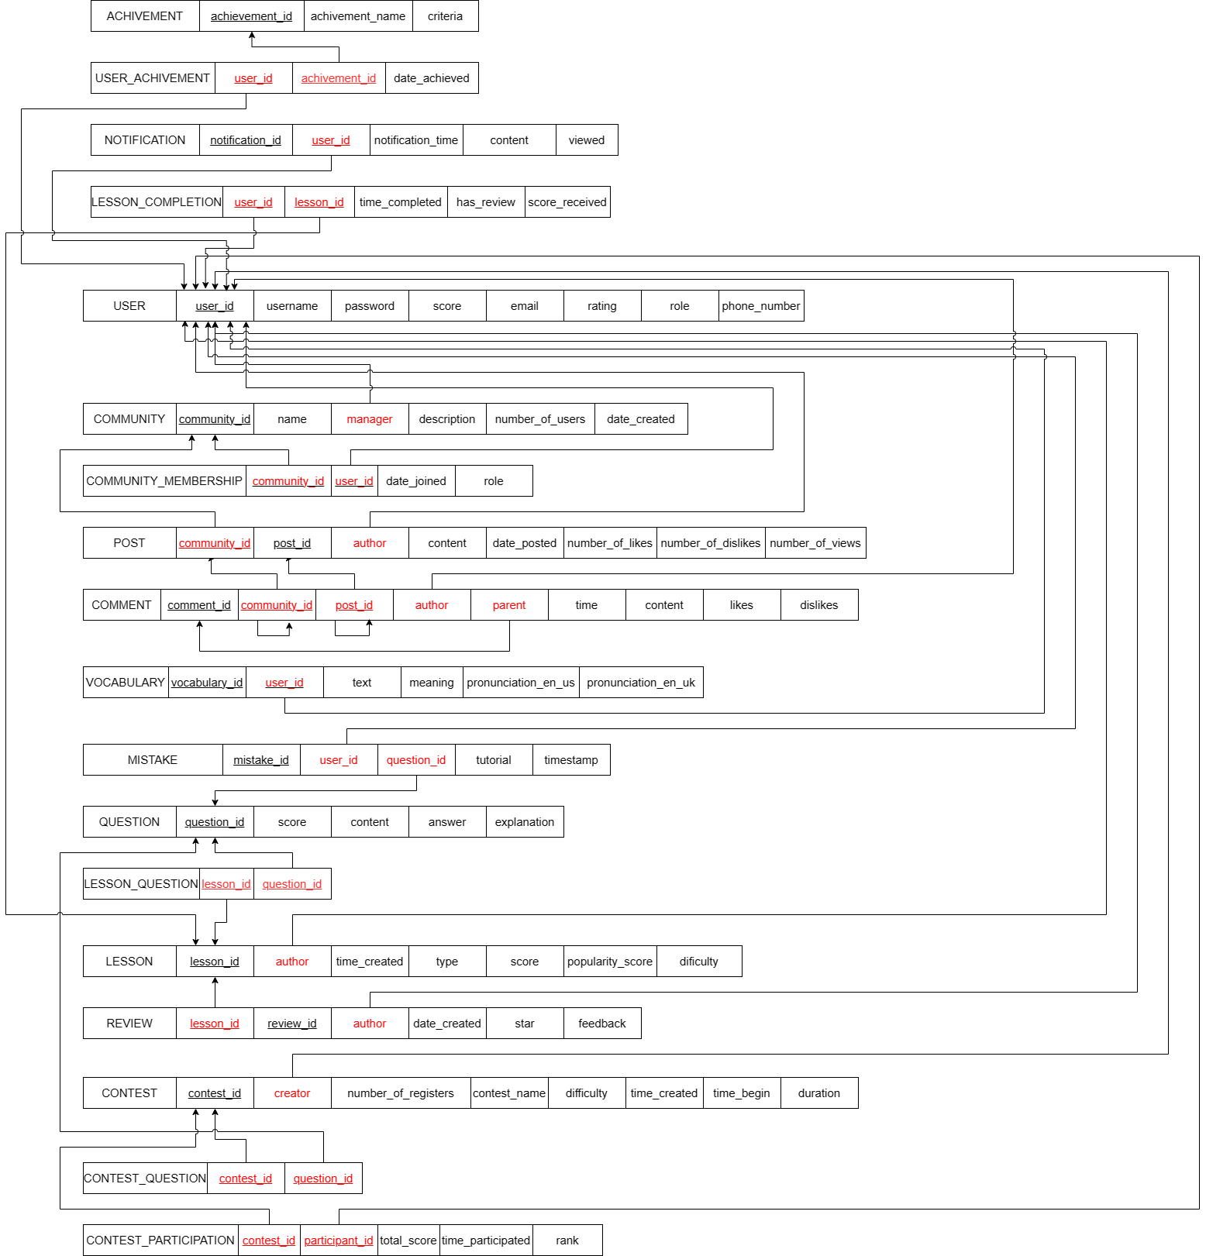

## Đặc tả dữ liệu

| **USER** | | | |
| --- | --- | --- | --- |
| Khóa | Thuộc tính | Kiểu dữ liệu và giá trị | Diễn giải |
| PK | user\_id | char(32) | Mã ID định danh |
|  | username | char(100) | Tên tài khoản |
|  | password | char(100) | Mã hash mật khẩu tài khoản |
|  | score | int | Điểm học tập |
|  | rating | int | Điểm xếp hạng |
|  | role | int | Kiểu người dùng (0:learner, 1:teacher, 2:admin, …) |
|  | phone\_number | char(15) | Số điện thoại của người dùng |
|  | email | char(100) | Email của người dùng |

| **COMMUNITY** | | | |
| --- | --- | --- | --- |
| Khóa | Thuộc tính | Kiểu dữ liệu và giá trị | Diễn giải |
| PK | community\_id | char(32) | Mã định danh của cộng đồng |
|  | name | char(100) | Tên cộng đồng |
| FK | manager | char(32) | Mã định danh của người quản lý cộng đồng |
|  | description | nvarchar(400) | Mô tả cộng đồng |
|  | number\_of\_users | int | Số lượng người tham gia cộng đồng |
|  | date\_created | datetime | Thời điểm thành lập cộng đồng |

| **POST** | | | |
| --- | --- | --- | --- |
| Khóa | Thuộc tính | Kiểu dữ liệu và giá trị | Diễn giải |
| PK, FK | community\_id | char(32) | Mã định danh của cộng đồng mà bài đăng nằm trong |
| PK | post\_id | char(32) | Mã định danh của bài đăng |
| FK | author | char(32) | Mã định danh của tác giả |
|  | content | nvarchar(1000) | Nội dung bài đăng |
|  | date\_posted | datetime | ngày đăng bài |
|  | number\_of\_likes | int | số lượng thích |
|  | number\_of\_dislikes | int | số lượng không thích |
|  | number\_of\_views | int | số lượng người xem |

| **COMMENT** | | | |
| --- | --- | --- | --- |
| Khóa | Thuộc tính | Kiểu dữ liệu và giá trị | Diễn giải |
| PK | comment\_id | char(32) | Mã định danh của bình luận |
| PK, FK | community\_id | char(32) | Mã định danh cộng đồng mà |
| PK, FK | post\_id | char(32) | Mã định danh bài đăng được bình luận |
| FK | author | char(32) | Mã định danh của người bình luận |
| FK | parent | char(32) | Bình luận mà bình luận đang bình luận |
|  | time | datetime | Thời gian bình luận |
|  | content | nvarchar(300) | Nội dung bình luận |
|  | likes | int | Số lượng thích |
|  | dislikes | int | Số lượng không thích |

| **VOCABULARY** | | | |
| --- | --- | --- | --- |
| Khóa | Thuộc tính | Kiểu dữ liệu và giá trị | Diễn giải |
| PK | vocabulary\_id | char(32) | Mã định danh từ vựng |
| PK, FK | user\_id | char(32) | Mã định danh người dùng mà chứa từ vựng trong note từ vựng |
|  | text | char(50) | Từ vựng |
|  | meaning | nvarchar(100) | Nghĩa của từ vựng |
|  | pronunciation\_en\_us | char(50) | Phiên âm anh-anh |
|  | pronunciation\_en\_uk | char(50) | Phiên âm anh-mỹ |

| **MISTAKE** | | | |
| --- | --- | --- | --- |
| Khóa | Thuộc tính | Kiểu dữ liệu và giá trị | Diễn giải |
| PK | mistake\_id | char(32) | Mã định danh lỗi |
| FK | user\_id | char(32) | Mã người dùng mắc lỗi |
| FK | question\_id | char(32) | Mã câu hỏi người dùng đã bị mắc lỗi khi trả lời |
|  | tutorial | nvarchar(400) | Hướng dẫn cách sửa lỗi |
|  | time\_stamp | datetime | Thời điểm mắc lỗi |

| **QUESTION** | | | |
| --- | --- | --- | --- |
| Khóa | Thuộc tính | Kiểu dữ liệu và giá trị | Diễn giải |
| PK | question\_id | char(32) | Mã định danh câu hỏi |
|  | score | int | Điểm học tập nhận được khi trả lời đúng câu hỏi |
|  | content | nvarchar(500) | Nội dung câu hỏi |
|  | answer | char(500) | Đáp án cho câu hỏi |
|  | explanation | nvarchar(500) | Giải thích câu trả lời |

| **LESSON** | | | |
| --- | --- | --- | --- |
| Khóa | Thuộc tính | Kiểu dữ liệu và giá trị | Diễn giải |
| PK | lesson\_id | char(32) | Mã định danh của bài học |
| FK | author | char(32) | Mã định danh của người đăng bài học |
|  | time\_created | datetime | Thời điểm đăng bài học |
|  | type | int | Loại bài học |
|  | score | int | Điểm học tập nhận được hoàn thành bài học |
|  | popularity\_score | int | Mức độ phổ biến |
|  | difficulty | int | Mức độ khó |

| **REVIEW** | | | |
| --- | --- | --- | --- |
| Khóa | Thuộc tính | Kiểu dữ liệu và giá trị | Diễn giải |
| PK, FK | lesson\_id | char(32) | Mã định danh bài học được đánh giá |
| PK | review\_id | char(32) | Mã định danh đánh giá |
| FK | author | char(32) | Mã định danh người dùng thực hiện đánh giá bài học |
|  | date\_created | datetime | Thời điểm đánh giá bài học |
|  | star | int | Số sao người dùng đánh giá bài học |
|  | feedback | nvarchar(5000 | Nội dung đánh giá bài học |

| **CONTEST** | | | |
| --- | --- | --- | --- |
| Khóa | Thuộc tính | Kiểu dữ liệu và giá trị | Diễn giải |
| PK | contest\_id | char(32) | Mã định danh cuộc thi |
| FK | creator | char(32) | Mã định người người tạo cuộc thi |
|  | contest\_name | char(150) | Tên cuộc thi |
|  | difficulty | int | Độ khó của cuộc thi |
|  | time\_created | datetime | Thời điểm tạo ra cuộc thi |
|  | time\_begin | datetime | Thời gian bắt đầu |
|  | duration | int | Thời lượng cuộc thi |
|  | number\_of\_registers | int | Lượng người tham gia |

| **LESSON\_COMPLETION** | | | |
| --- | --- | --- | --- |
| Khóa | Thuộc tính | Kiểu dữ liệu và giá trị | Diễn giải |
| PK, FK | user\_id | char(32) | Mã định danh người dùng đã hoàn thành bài học |
| PK, FK | lesson\_id | char(32) | Mã định danh bài học mà người dùng hoàn thành |
|  | time\_completed | int | Lượng thời gian cần để hoàn thành bài học |
|  | has\_review | bool | Người dùng có đánh giá bài học hay không |
|  | score\_received | int | Tổng điểm học tập nhận được |

| **COMUNITY\_MEMBERSHIP** | | | |
| --- | --- | --- | --- |
| Khóa | Thuộc tính | Kiểu dữ liệu và giá trị | Diễn giải |
| PK | community\_id | char(32) | Mã định danh cộng đồng mà người dùng tham gia |
| PK | user\_id | char(32) | Mã định danh người dùng tham gia cộng đồng |
|  | date\_joined | datetime | Thời gian tham gia cộng đồng |
|  | role | int | Vai trò trong cộng đồng |

| **LESSON\_QUESTION** | | | |
| --- | --- | --- | --- |
| Khóa | Thuộc tính | Kiểu dữ liệu và giá trị | Diễn giải |
| PK, FK | lesson\_id | char(32) | Mã định danh bài học |
| PK, FK | question\_id | char(32) | Mã định danh của câu hỏi nằm trong bài học |

| **CONTEST\_QUESTION** | | | |
| --- | --- | --- | --- |
| Khóa | Thuộc tính | Kiểu dữ liệu và giá trị | Diễn giải |
| PK, FK | contest\_id | char(32) | Mã định danh cuộc thi |
| PK, FK | question\_id | char(32) | Mã định danh câu hỏi nằm trong cuộc thi |

| **CONTEST\_PARTICIPATION** | | | |
| --- | --- | --- | --- |
| Khóa | Thuộc tính | Kiểu dữ liệu và giá trị | Diễn giải |
| PK, FK | contest\_id | char(32) | Mã định danh cuộc thi |
| PK, FK | participant\_id | char(32) | Mã định danh người tham gia cuộc thi |
|  | total\_score | int | Kết quả (điểm đạt được) |
|  | time\_participated | datetime | Thời gian người dùng tham gia cuộc thi |
|  | rank | int | Số thứ tự trên bảng xếp hạng |

| **ACHIEVEMENT** | | | |
| --- | --- | --- | --- |
| Khóa | Thuộc tính | Kiểu dữ liệu và giá trị | Diễn giải |
| PK | achievement\_id | char(32) | Mã định danh thành tựu |
|  | achievement\_name | char(100) | Tên thành tựu |
|  | criteria | char(200) | Yêu cầu đạt được thành tựu |

| **USER\_ACHIEVEMENT** | | | |
| --- | --- | --- | --- |
| Khóa | Thuộc tính | Kiểu dữ liệu và giá trị | Diễn giải |
| PK, FK | user\_id | char(32) | Mã định danh người dùng đạt thành tựu |
| PK, FK | achievement\_id | char(32) | Mã định danh thành tựu đạt được |
|  | date\_achieved | datetime | Ngày đạt được thành tựu |

| **NOTIFICATION** | | | |
| --- | --- | --- | --- |
| Khóa | Thuộc tính | Kiểu dữ liệu và giá trị | Diễn giải |
| PK | notification\_id | char(32) | Mã định danh thông báo |
| PK, FK | user\_id | char(32) | Mã định danh người dùng nhận thông báo |
|  | notification\_time | datetime | Thời gian nhận thông báo |
|  | content | nvarchar(300) | Nội dung thông báo |
|  | viewed | boolean | Thông báo đã được xem hoặc chưa |

| **COMMUNITY\_MEMBERSHIP** | | | |
| --- | --- | --- | --- |
| Khóa | Thuộc tính | Kiểu dữ liệu và giá trị | Diễn giải |
| PK, FK | community\_id | char(32) | Mã định danh cộng đồng |
| PK, FK | user\_id | char(32) | Mã định danh người dùng tham gia cộng đồng |
|  | date\_joined | datetime | Thời gian tham gia |
|  | role | int | Vai trò trong cộng đồng |